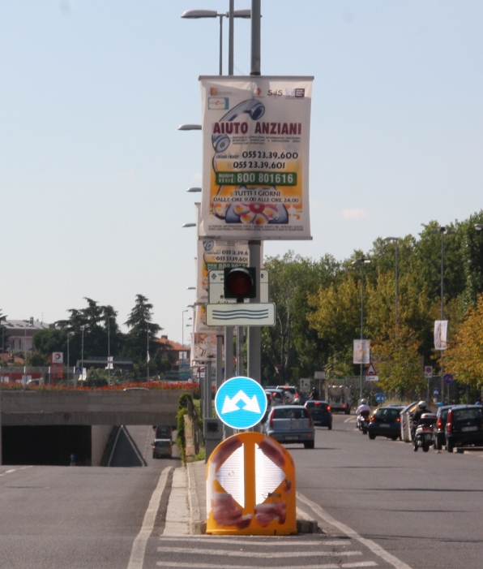
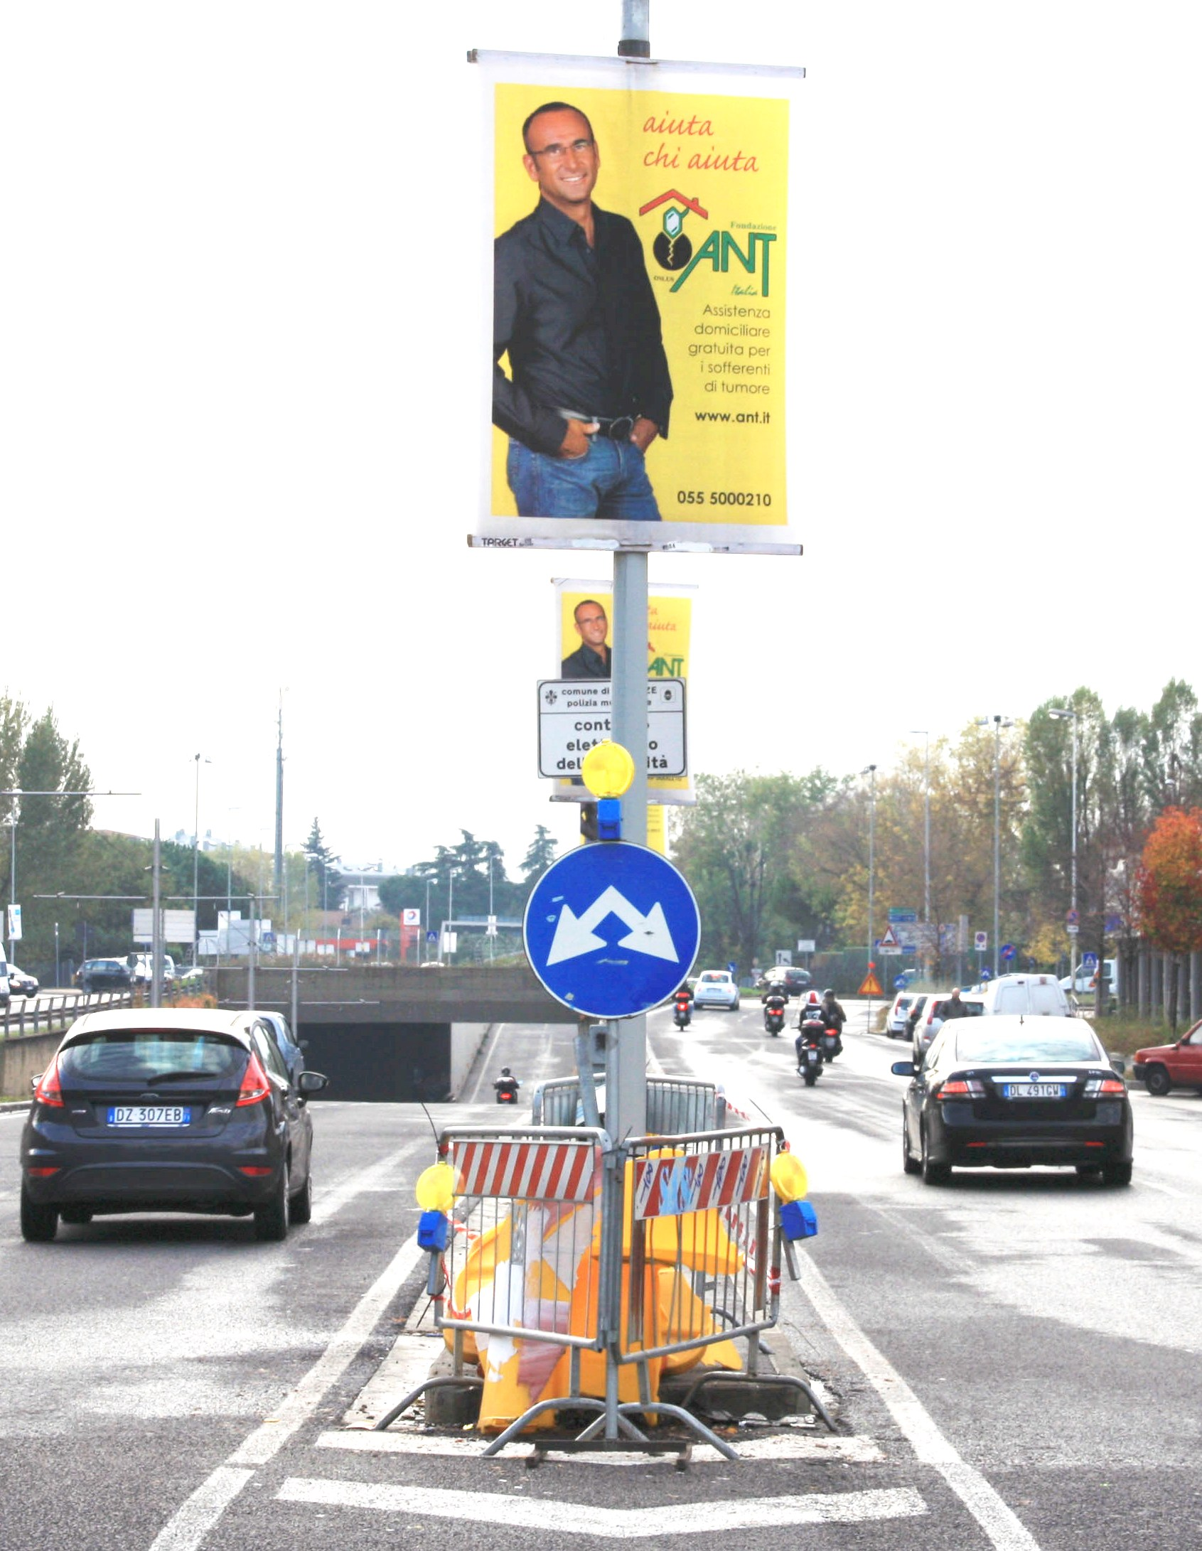
IERI OGGI

Comunicato Le due foto
Stampa, in alta
23 Novembre definizione:
2010 www.catola.com

Autovelox, chi se ne frega della sicurezza
Firenze: per rendere visibile il cartello che preannuncia l’impianto killer di viale Etruria, il Comune rinuncia all’allarme - allagamenti del tunnel di viale Talenti, ma non allo stendardo pubblicitario e alla tassa sulle affissioni. Un’operazione rischiosa e parziale, che equivale a una confessione e svela la reale politica monetaria di Palazzo Vecchio

Firenze – Eccola lì, per terra, tutta la premura per la sicurezza stradale sbandierata dal Comune contro le proteste per lo scandalo autovelox. Stavolta chiunque può toccare con mano la prova che anche a Palazzo Vecchio c’è un ‘governo del fare’. Sì: del fare cassa con ogni mezzo.
Questa prova regina, la classica pistola fumante, si trova alla fine di viale Talenti, nel punto dove il viale si biforca, con due corsie in discesa verso il tunnel, dopo il quale inizia viale Etruria con il celebre autovelox in agguato.
Fino ai giorni scorsi, all’inizio del bivio si succedevano, in pochi metri, uno scudo spartitraffico giallo, un cartello con due frecce direzionali, un sistema d’allarme semaforo+cartello per segnalare allagamenti del tunnel e, appeso a un palo, un vistoso stendardo pubblicitario.
Questi cinque elementi (foto di sinistra) nascondevano inevitabilmente il successivo cartello che doveva invece annunciare l’autovelox in modo ‘ben visibile’, come previsto dal codice della strada. Anche da qui le roventi polemiche per le 50 mila multe prodotte in soli tre mesi dall’impianto di viale Etruria con un bottino stimabile in 10 milioni di euro.
Ebbene: in questi giorni il sistema semaforo+cartello è stato tolto (foto di destra) e due transenne sostituiscono lo scudo giallo. Restano il cartello bi-direzionale (ora munito di faretto), il palo con lo stendardo e il cartello dell’autovelox, adesso un po’ più visibile. La situazione in realtà non è poi tanto diversa, ma dopo le ripetute negazioni di sindaco, assessore e comandante dei vigili (“Quel cartello si vede benissimo”), con questo solo intervento il Comune offre quattro inequivocabili prove della ‘politica del fare’ cassa. In pratica una confessione. Difatti:
- dà implicitamente ragione a quanti hanno protestato e fatto ricorso sostenendo che il cartello autovelox fosse tutt’altro che ‘ben visibile’ e che poteva comunque risultare coperto in fase di sorpasso di un camion o di un furgone;
- eliminando il sistema semaforo+cartello dimostra che la sicurezza è l’ultimo dei pensieri, perché in caso di allagamento del tunnel, niente provvederà ad avvertire gli automobilisti, che rischiano perciò di fare la fine del topo, come accaduto di recente a Prato;
- mantenere lo stendardo pubblicitario dimostra, invece, che ciò che davvero preme sono i quattrini incassati con la tassa sulle affissioni, che vanno a sommarsi a quelli delle multe;
- l’operazione certifica, infine, che a quelle multe furbastre Palazzo Vecchio non ha alcuna intenzione di rinunciare: l’autovelox è infatti ancora segnalato in modo parziale e in fase di sorpasso il cartello può ancora risultare invisibile. Quanto all’impianto di viale Etruria continua a essere ben nascosto da un palo.
In breve: del codice della strada e delle regole il Comune sembra essere il primo a infischiarsene. Resta da capire quanto tutto ciò sia davvero figlio di una politica, oppure figliastro di una burocrazia sciatta e sciagurata.

Ufficio stampa: Catola & Partners, Via degli Artisti 15B, 50132 Firenze, 055.5522867 / 892, riccardo.catola@catola.it, www.catola.com

